Consultar Outras Habilidades
Sistema | SIGRH
Módulo | Capacitação
Usuários | Gestores de Capacitação
Perfil | Gestor Capacitação
Última Atualização | Março de 2020
Esta funcionalidade permite que o usuário consulte, altere ou exclua as habilidades já cadastradas de um determinado servidor. Os responsáveis por esta operação trabalham com capacitação.
Para realizar esta operação, acesse o SIGRH -> Módulos -> Capacitação -> Operações -> Instrutor -> Outras Habilidades -> Consultar.
A seguinte tela será visualizada:
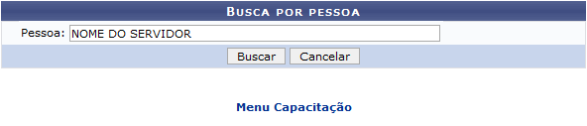Figura 1: Busca por pessoa
Caso desista da operação, clique em Cancelar. Esta operação será válida sempre que estiver presente.
Para retornar para a tela inicial do módulo capacitação, clique no link . Esta operação será válida sempre que estiver disponível.
Nesta tela, deverá preencher o campo Pessoa com o nome do servidor a ser buscado. Ao digitar as letras iniciais, o sistema disponibiliza uma lista para que o usuário possa escolher a opção desejada.
Exemplificamos o campo Pessoa com NOME DO SERVIDOR.
Em seguida clique em Buscar. O resultado será exibido da seguinte forma:
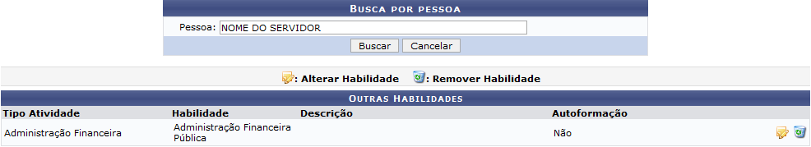Figura 2: Busca por pessoa/Outras Habilidades
O usuário poderá visualizar o Tipo Atividade, Habilidade, Descrição e Autoformação do servidor. Dependendo da pessoa selecionada, poderá ter uma ou mais habilidades cadastradas.
É possível alterar uma habilidade clicando no ícone . Ao optar por essa opção, a seguinte página será exibida:
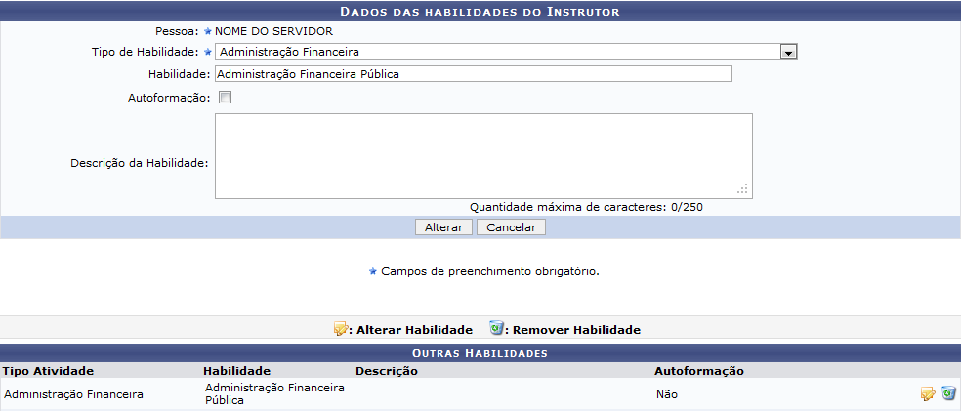Figura 3: Dados das habilidades do Instrutor/Outras Habilidades
No formulário apresentado, deverão ser inseridas as informações referentes às habilidades em que o servidor possua interesse de atuar, ou que se sinta apto/capacitado em determinada atividade ou área de conhecimento. Não é necessário comprovar o conhecimento adquirido na área (autoformação).
Para prosseguir, o usuário deverá preencher ou alterar os campos:
- Tipo de Habilidade: Selecione o tipo de habilidade na lista disponibilizada pelo sistema. Este campo corresponde às habilidades que o servidor possui em determinada área de conhecimento da educação formal;
- Habilidade: Informe especificamente qual a habilidade do servidor;
- Autoformação: O usuário deverá assinalar este campo caso tenha adquirido conhecimento por iniciativa própria, formação que não há certificação (conhecimento não reconhecido formalmente);
- Descrição da Habilidade: Descreva a habilidade informada nos campos acima em detalhes;
Exemplificamos a alteração do campo Tipo de Habilidade de Administração Financeira para Contabilidade Pública.
Para dar continuidade a operação, clique em Alterar. O sistema exibirá a mensagem de sucesso:
Figura 4: Habilidade cadastrada com sucesso
Caso o usuário queira remover uma habilidade já cadastrada, deverá clicar no ícone na tela Busca por pessoa/Outras Habilidades ou na tela Dados das habilidades do Instrutor/Outras Habilidades.
Nas duas ocasiões o sistema exibirá uma caixa de diálogo para confirmação da operação:
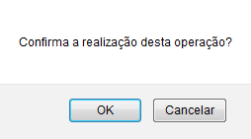Figura 5: Caixa de Diálogo
Para confirmar, clique em OK. A seguinte mensagem de sucesso será exibida:
Figura 6: Habilidade removida com sucesso
Bom Trabalho!

Manuais Relacionados
- Cadastrar Habilidades
- Cadastrar Outras Habilidades
<< Voltar - Manuais do SIGRH

